**LC#73:SET MATRIX ZEROS**

**Given an m x n integer matrix matrix, if an element is 0, set its entire row and column to 0's.**

**You must do it**[**in place**](https://en.wikipedia.org/wiki/In-place_algorithm)**.**

**Example 1:**

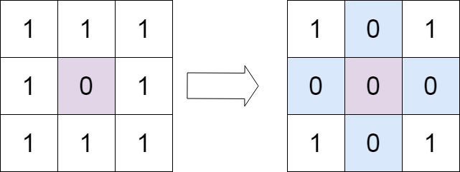

**Input: matrix = [[1,1,1],[1,0,1],[1,1,1]]**

**Output: [[1,0,1],[0,0,0],[1,0,1]]**

**APP1 : ONLY FOR POSITIVE [if we set negative and it is in the testcase it fails]**

class Solution {

    public void setZeroes(int[][] m) {

        int n = m.length;

        int nlen =m[0].length;

        for(int i = 0 ; i<n;i++)

        {

            for(int j = 0 ; j<nlen;j++)

            {

                if(m[i][j]==0)

                {

                    for(int col= 0 ; col<nlen;col++)

                        if(m[i][col]!=0)//mark row(left to right)

                            m[i][col] = -1;

                    for(int row = 0 ; row < n; row++)

                        if(m[row][j]!=0)//mark col(top to bottom)

                            m[row][j] = -1;

                }

            }

        }

        for(int i = 0 ; i< n ; i++)

        {int len = m[i].length;

            for(int j = 0 ; j<len;j++)

            {

                if(m[i][j] ==-1)

                    m[i][j] =0;

            }

        }

    }

}

**APP2:**

* **USING A ROW ARRAY AND COL ARRAY OF RESPECTIVE SIZES**
* **Traverse through the array,If an element is 0 , set the row arr and col arr value to 1**
* **Again traverse and find if the row is marked 1 or not**
* **If 1 set the row and col elements to zero**

**CODE:**

class Solution {

    public void setZeroes(int[][] m) {

        int n = m.length , row =m[0].length;

        int rowarr[] = new int[n];

        int colarr[] = new int [row];

        for(int i = 0 ;i<n;i++)

        {

            for(int j = 0 ; j< row;j++)

            {

                if(m[i][j]==0)

                {

                    rowarr[i] =1;

                    colarr[j] =1;

                }

            }

        }

        for(int i = 0 ;i<n;i++)

                    for(int j = 0 ; j<row ; j++)

                            if(rowarr[i] ==1 || colarr[j]==1)

                    m[i][j] =0;

}

**APP3:OPTIMAL**

class Solution {

public void setZeroes(int[][] matrix) {

int rows = matrix.length, cols = matrix[0].length;

boolean col0 = false; // to track if first column should be zero

// Use first row and first column as markers

for (int i = 0; i < rows; i++) {

if (matrix[i][0] == 0) col0 = true; // first column

for (int j = 1; j < cols; j++) {

if (matrix[i][j] == 0) {

matrix[i][0] = 0; // mark row

matrix[0][j] = 0; // mark column}}}

// Set zeros using markers, skipping first row and column

for (int i = 1; i < rows; i++) {

for (int j = 1; j < cols; j++) {

if (matrix[i][0] == 0 || matrix[0][j] == 0) matrix[i][j] = 0;

}

}

// Zero first row if needed

if (matrix[0][0] == 0) for (int j = 0; j < cols; j++) matrix[0][j] = 0;

// Zero first column if needed

if (col0) for (int i = 0; i < rows; i++) matrix[i][0] = 0;

}

}